Création en série de comptes Active Directory

Prérequis :

1. Lancer une console Powershell en tant qu’administrateur du domaine
2. Pré-remplir le fichier csv avec les informations des nouveaux comptes utilisateurs

Exemple :



Usages du script :

*REP_COURANT_DU_SCRIPT\powershell –command .\create_ad_users.ps1 REP_COURANT_DE_LA_LISTE\list.csv*

Exemple :



Une fois le script exécuté, on doit avoir ce type de résultat :

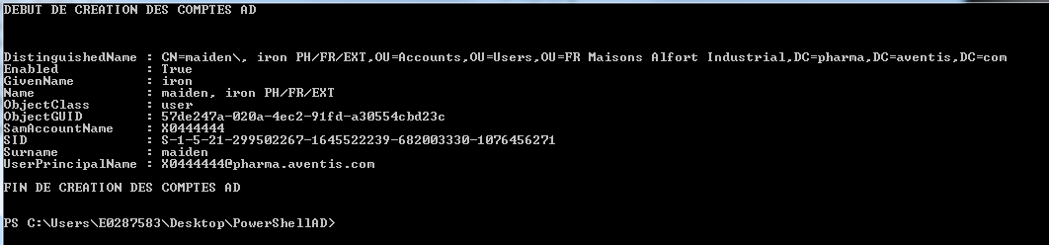

Enfin, pour faciliter le remplissage d’informations sur la création du ou des comptes, un fichier texte est généré automatiquement avec les champs nécessaires à recopier dans le commentaire du ticket GLPI :

Informations détaillées sur le fichier Excel (csv) :

**GivenName**  = *Prénom de l’utilisateur*

**Surname** = *Nom de l’utilisateur*

**AccountExpirationDate** = *Date d’expiration du compte AD (MM/JJ/AAAA) : si valeur 0 (zero), le compte n’expire jamais*

**Company** = *Société de l’utilisateur (Sanofi, NOM_STE_PRESTA, NOM_STE_INTERIM…)*

**Department** = *Service d’affectation de l’utilisateur*

**Description** = *Numéro de ticket GLPI*

**Initials** = *initiales de l’utilisateur*

**OfficePhone** = *4 derniers chiffres du téléphone de l’utilisateur (laisser le champ vide s’il n’y a pas de téléphone)*

**Path** = *OU (pré-remplie)*

**EmailAddress** = *Adresse mail de l’utilisateur. Laisser le champ vide s’il n’y a pas d’adresse mail.*

**SamAccount** = *Compte Windows de l’utilisateur.*

**Interim** = *false/true*

**Cadre** = *false/true*

**Internet** = *false/true*

**RepPerso** = *false/true*